Szia Andi!
Ez volt a HG-034-es pályázat, küldöm az alábbiakban, hogy mit tartalmaz az űrlap, ahogy ígértem.
Céges
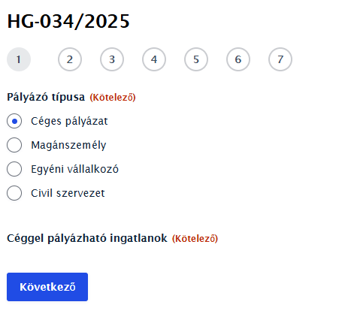
Itt legyen csak pályázható ingatlanok – mind a 4 pályázati típusnál
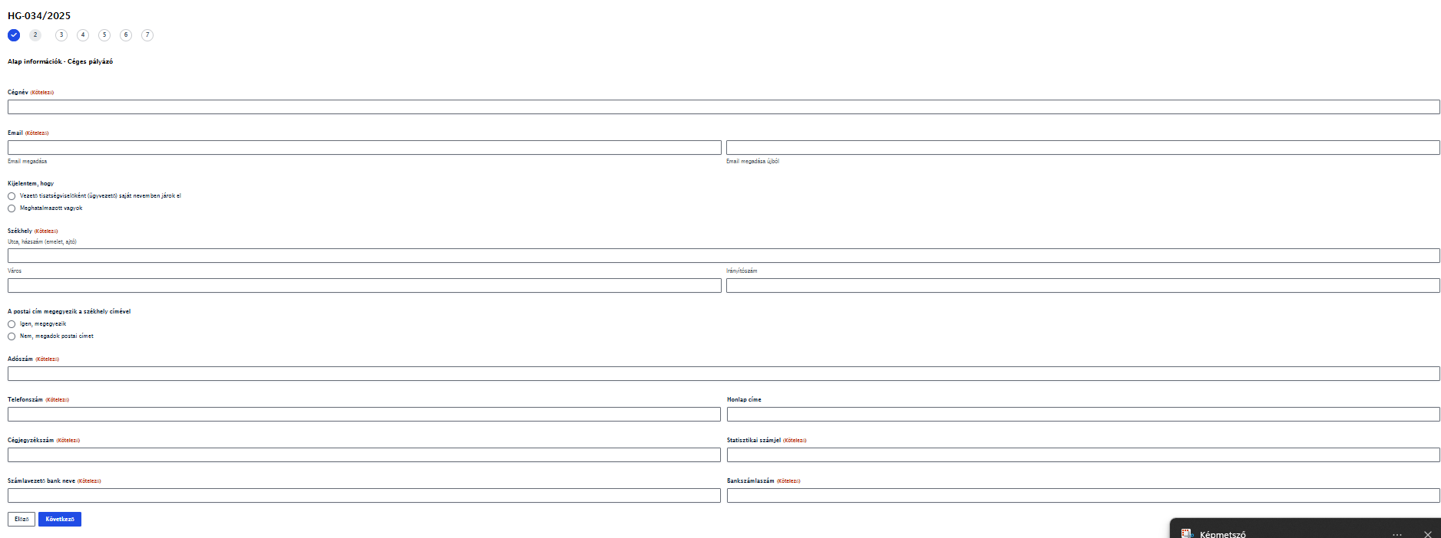
Székhelynél az lenne a jó sorrend, hogy Irányítószám, város, utca – mind a 4 pályázati típusnál
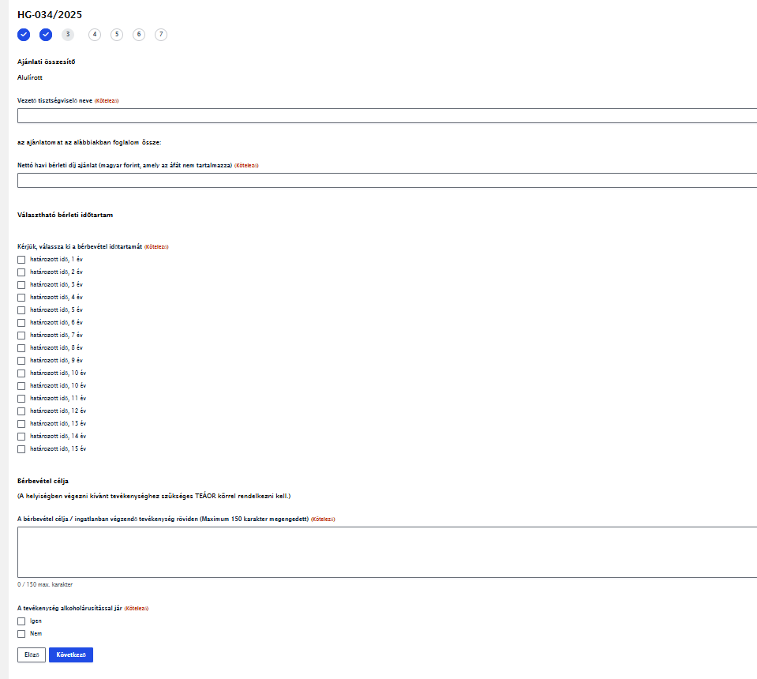
Határozott időnél nem lehetne, hogy beírják? És csak 1 és 15 közötti egész számot fogadjon el. Akkor erősebben fejezi ki a szándékát és jobban is néz ki. De megerősítem, a jelenlegi pályázatnál csak határozott lehet. – mind a 4 pályázati típusnál
A bérbevétel célja alá kérlek hozzatok létre egy ilyen szakaszt és tegyétek lehetővé a csatolást az ITT résznél vagy értelemszerűen alatta: – mind a 4 pályázati típusnál
Üzlethasznosítási koncepció
Kérjük néhány mondatban foglalja össze üzlethasznosítási koncepcióját melyet ITT kell csatolni.
(az ajánlattevő jelenlegi alaptevékenységének bemutatása – tervezett tevékenység bemutatása, célcsoport meghatározása, milyen felújítást tervez a helyiséggel kapcsolatban? (amennyiben rendelkezésre áll már, úgy a költségvetés), felújítás tervezett ideje?, nyitás várható időpontja?, az üzlet arculatának rövid bemutatása és funkciójának népszerűsítési terve - terasz/más utcai díszítő elemek kialakítására (amennyiben releváns) vonatkozó terv, egyéb információk, képek)
Amennyiben a melléklet(ek)et bármely okból nem tudja felcsatolni, úgy szíveskedjen azt a helyisegpalyazatok@jgk.hu e-mail címre továbbítani.
- Ez alkoholárusítás alá kerüljön az alábbi óvadékos rész – mind a 4 pályázati típusnál

Kérjük adja meg az Ön által vállalt, az előírt háromhavi összegen felüli plusz óvadék mértékét (amely előre, egy összegben fizetendő meg).
Ide jöjjen egy rublika, ahova 0 és 10 között írhat be egész számot (semmi más mértékegység ne legyen ott) – mind a 4 pályázati típusnál

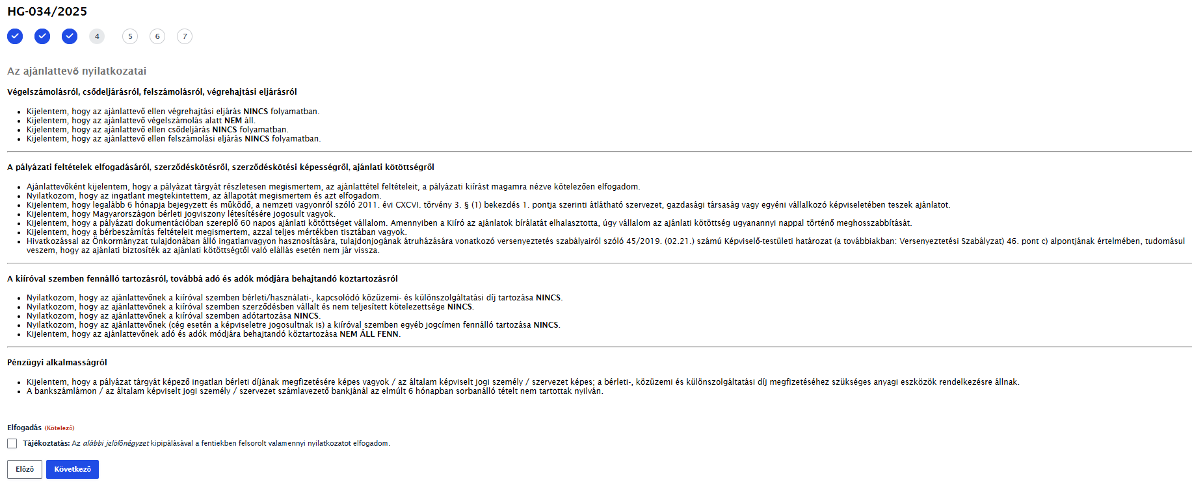
OK
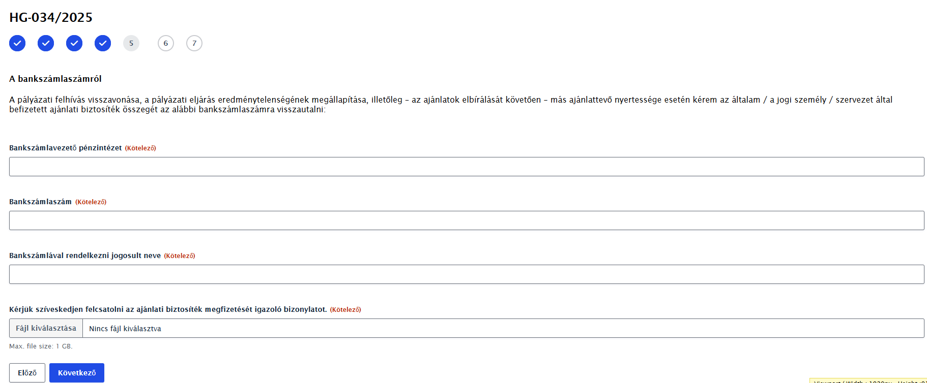
OK
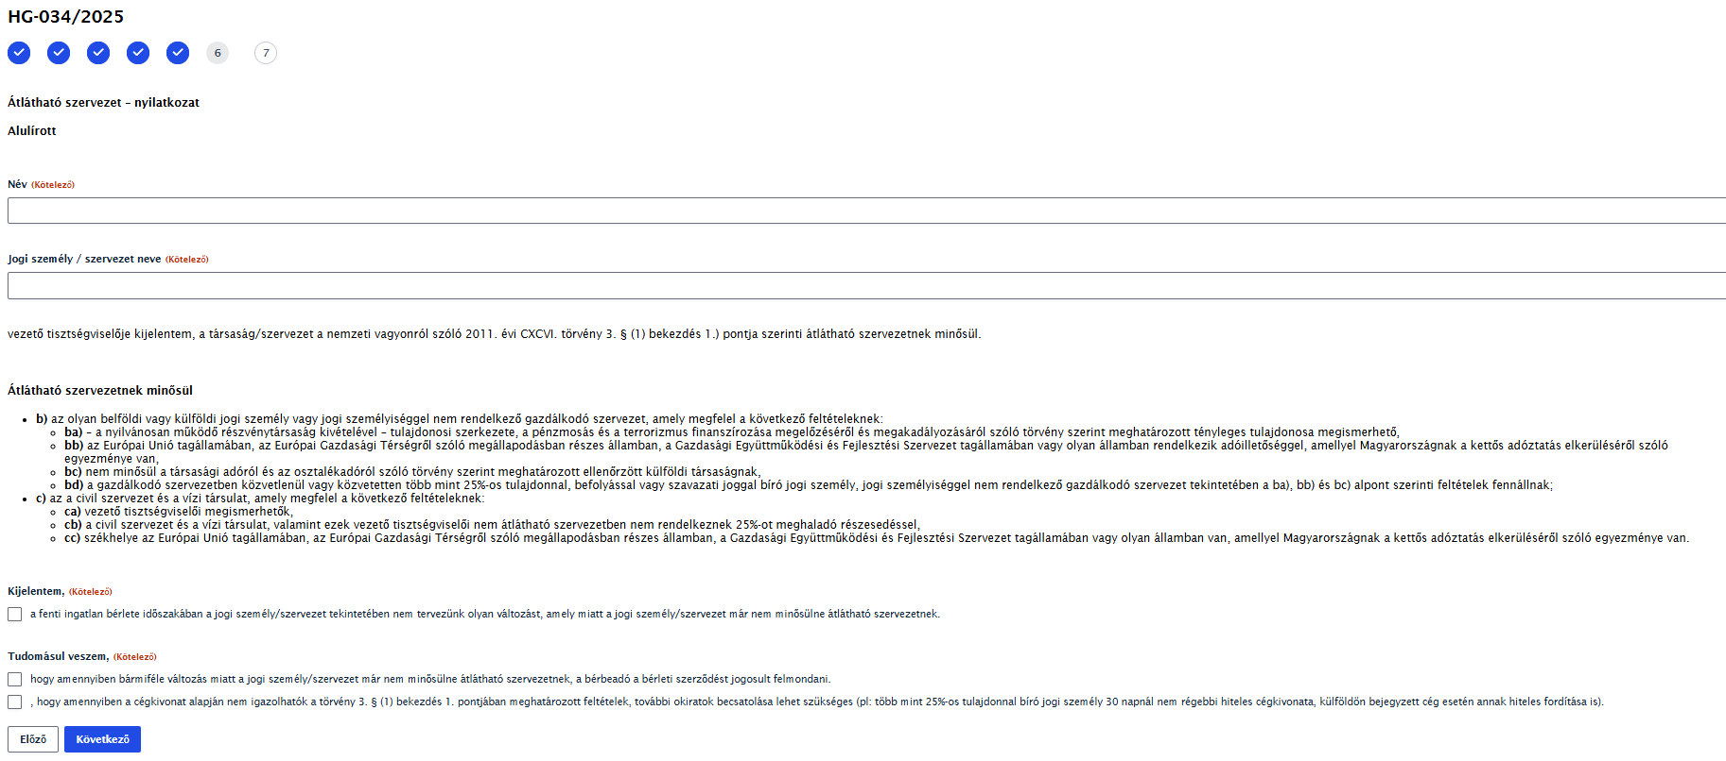
Tudomásul veszem résznél második opciónál nem kell a , és a space
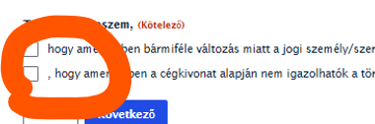

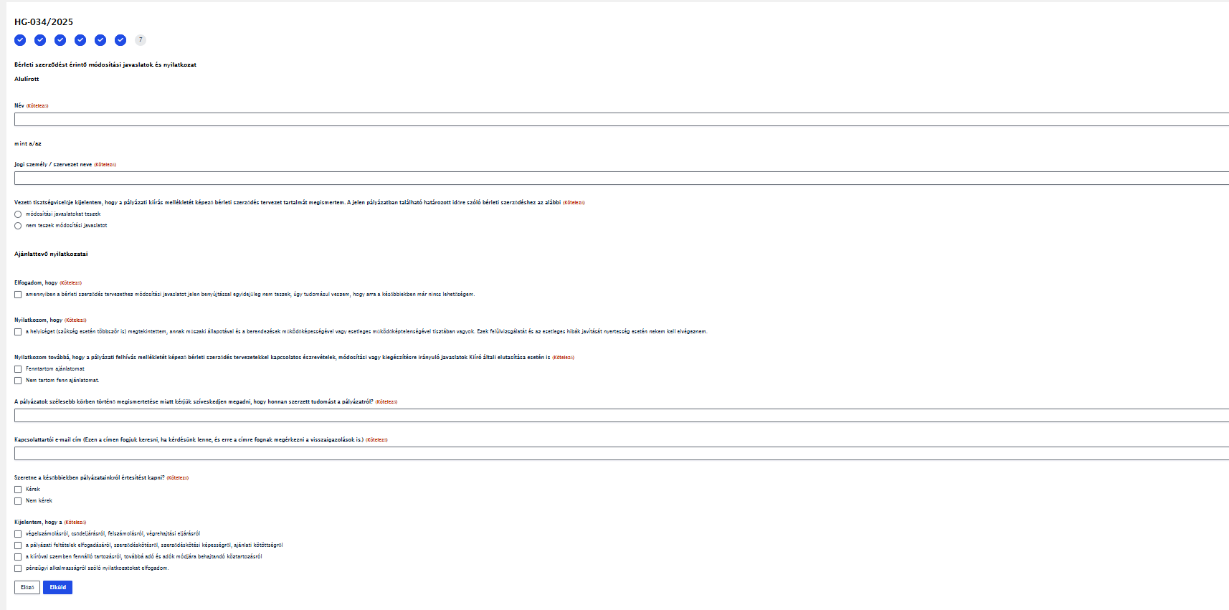
Kijelentem, hogy a …. rész nem kell (ez korábban már volt)

Magánszemély
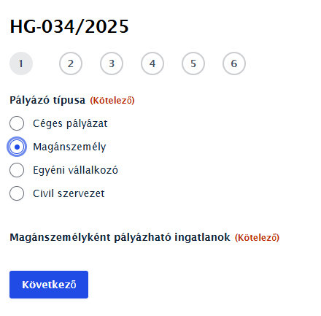

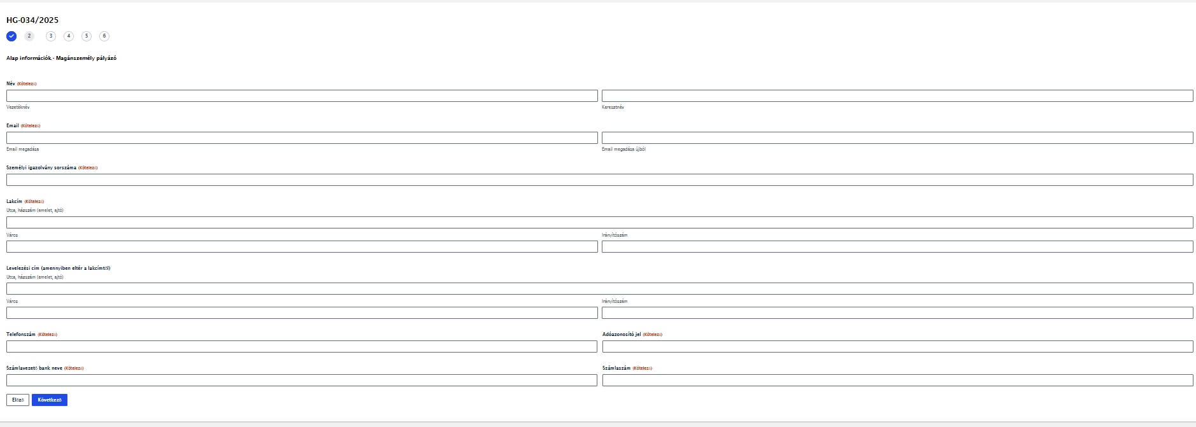

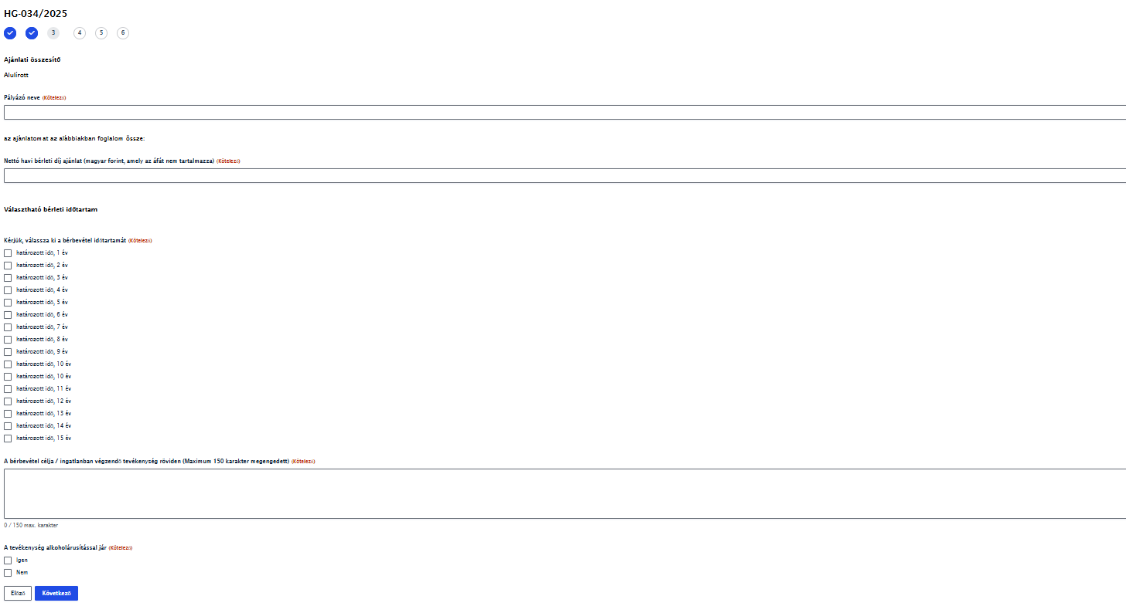
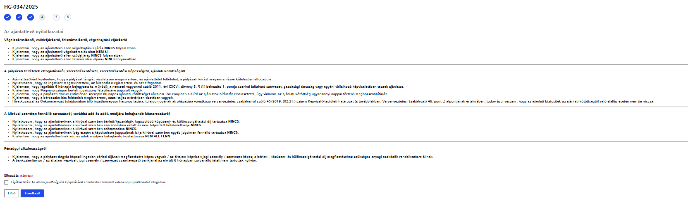

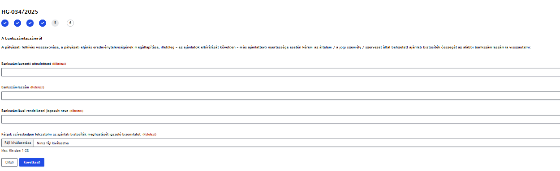

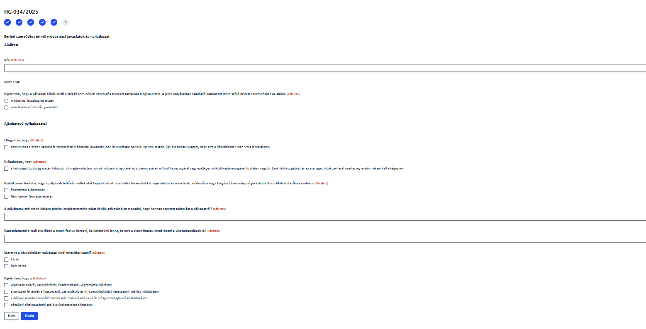

Egyéni vállalkozó
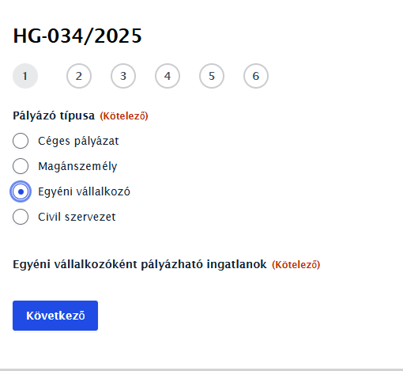

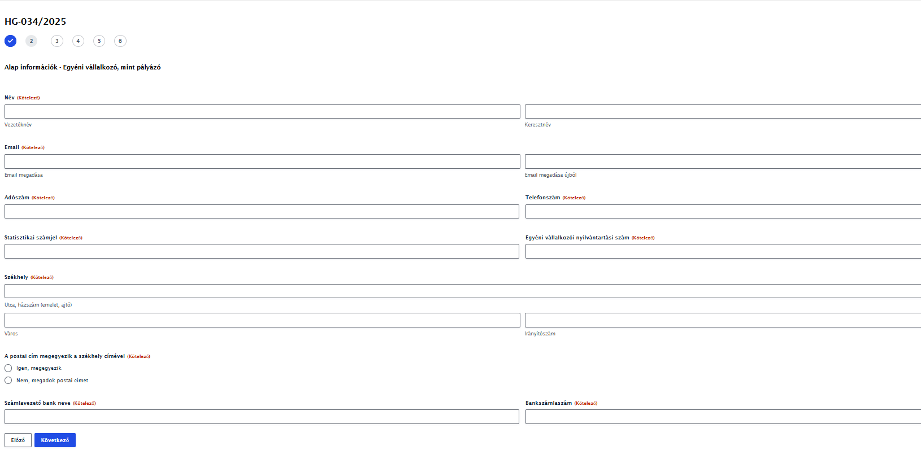

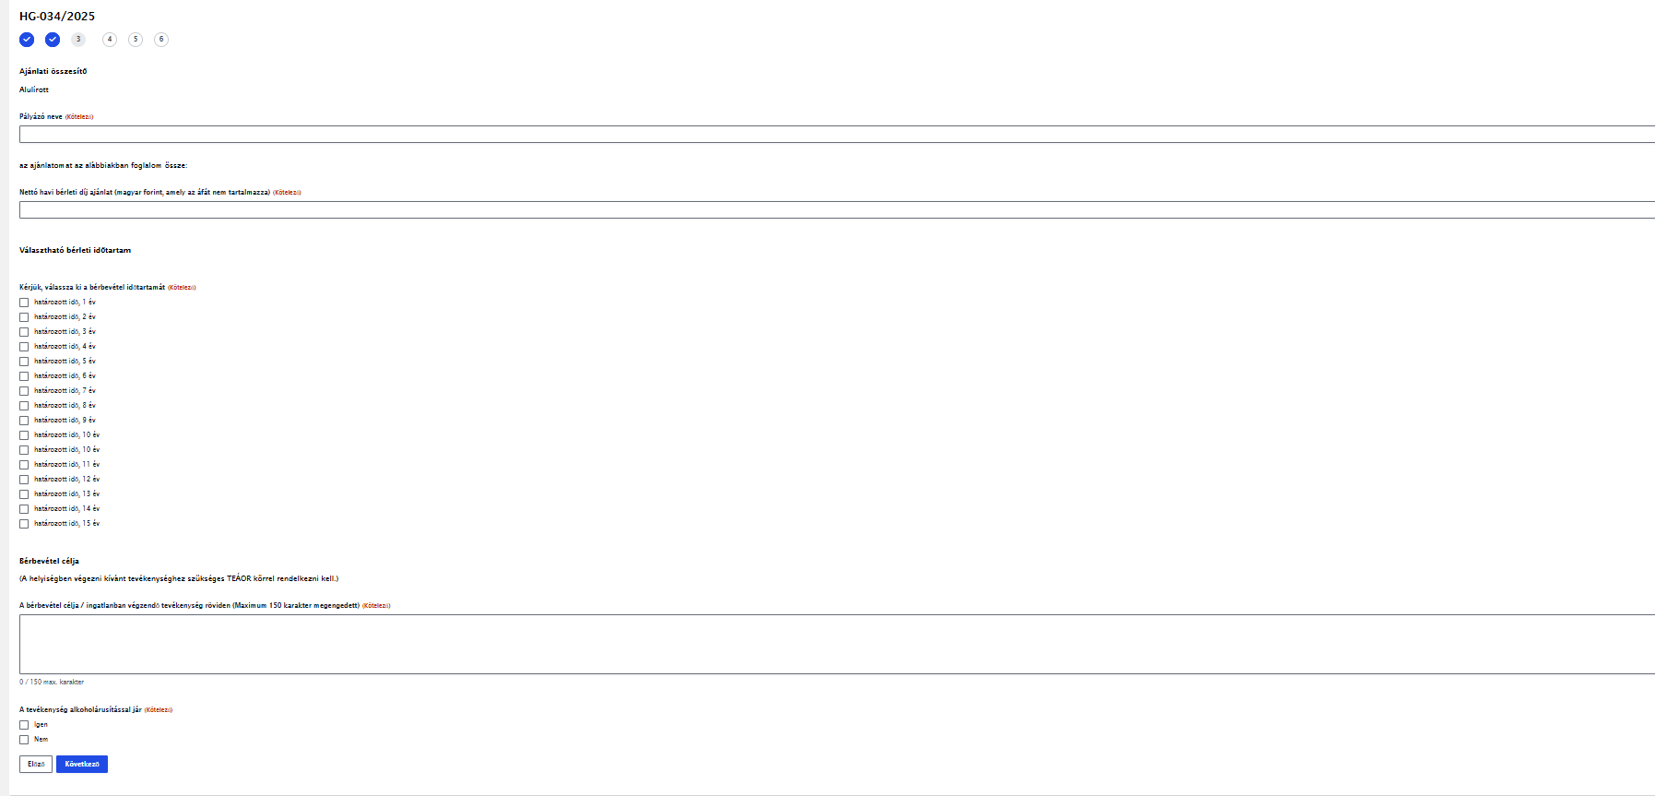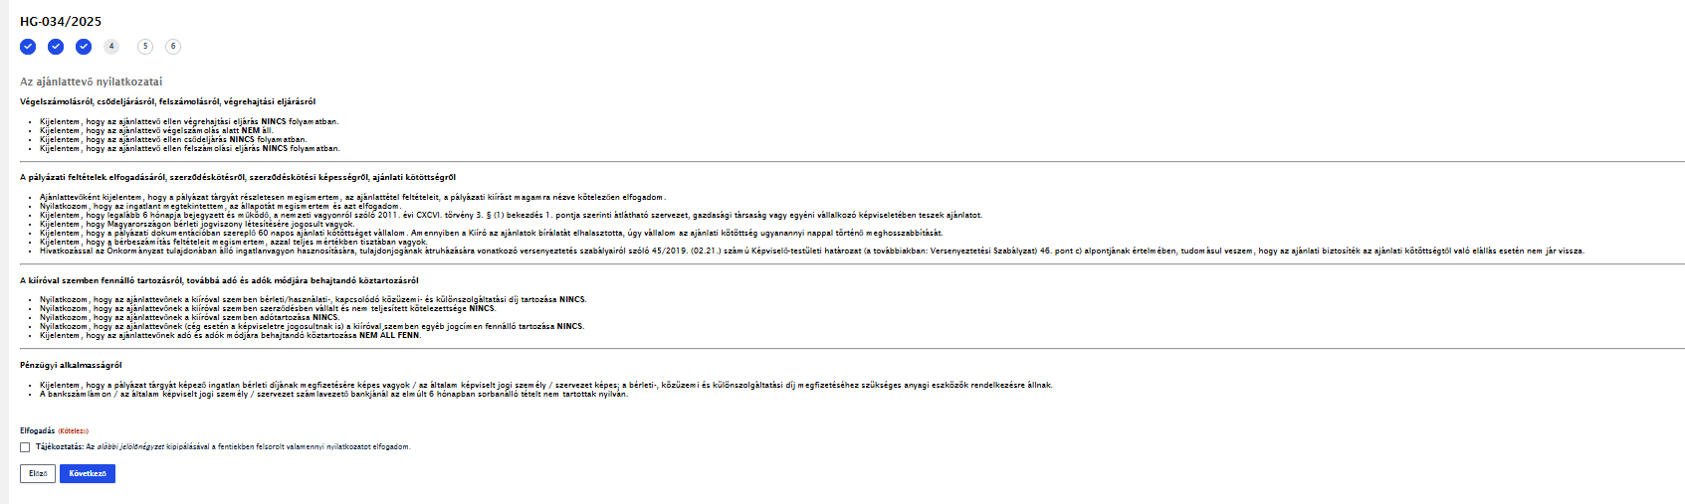

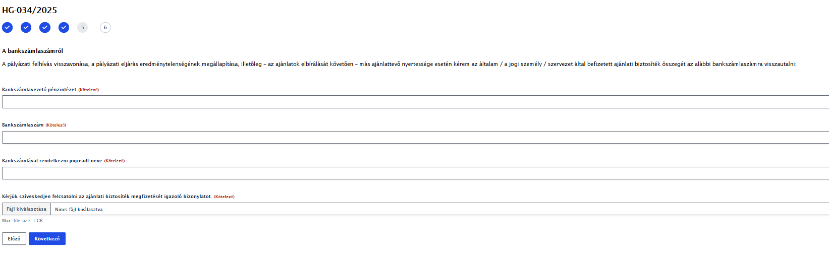

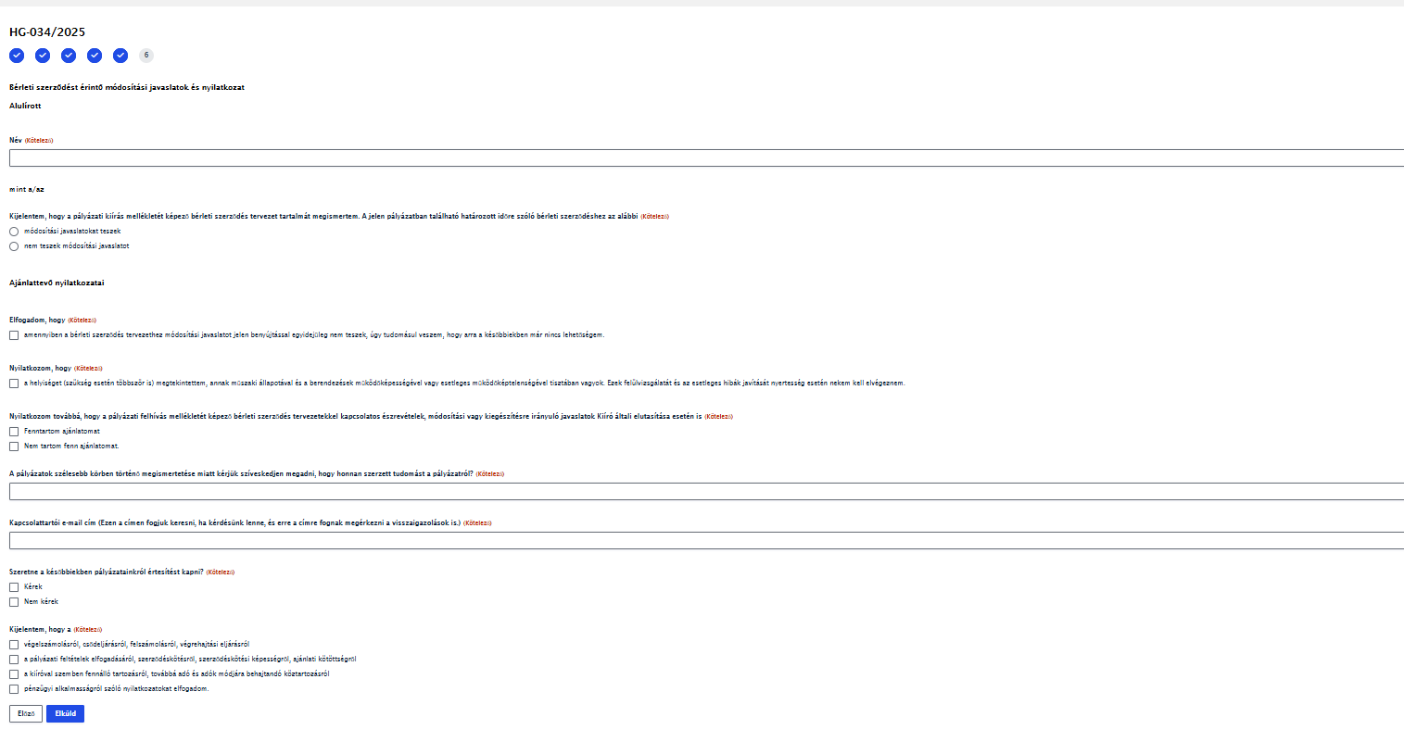

Civil szervezet
